29 апреля, 3Г класс; урок № 4. Проверочная работа.

1.Музыкальная грамота.

1)Видеоотчёт. Хлопать ритмы с синкопами. Используйте ритмослоги: четверть – ДОН, восьмые – ДИ-ЛИ и т.д. Не торопитесь.

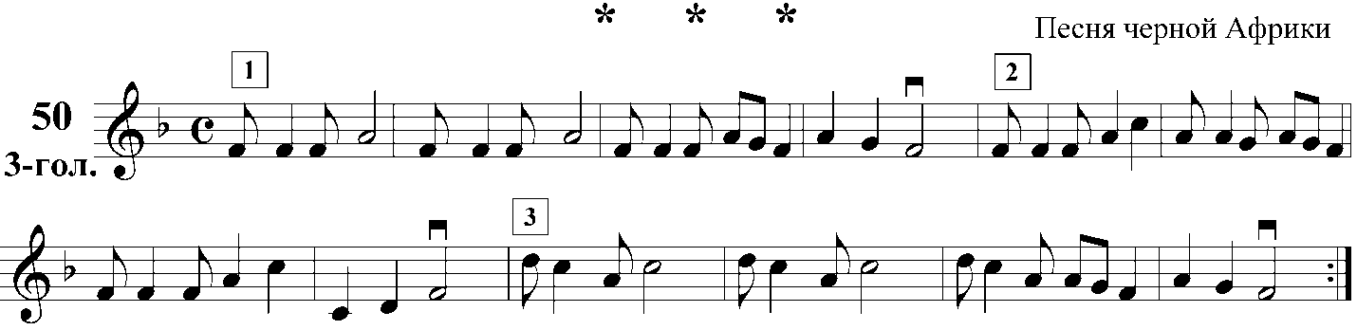

2)Видеоотчёт. Хлопать синкопы с видеоритмами по ссылке.

https://www.youtube.com/watch?v=vRSJijhRIOs&feature=emb_rel_pause

3) Видеоотчёт. Ритмическое задание двумя руками.
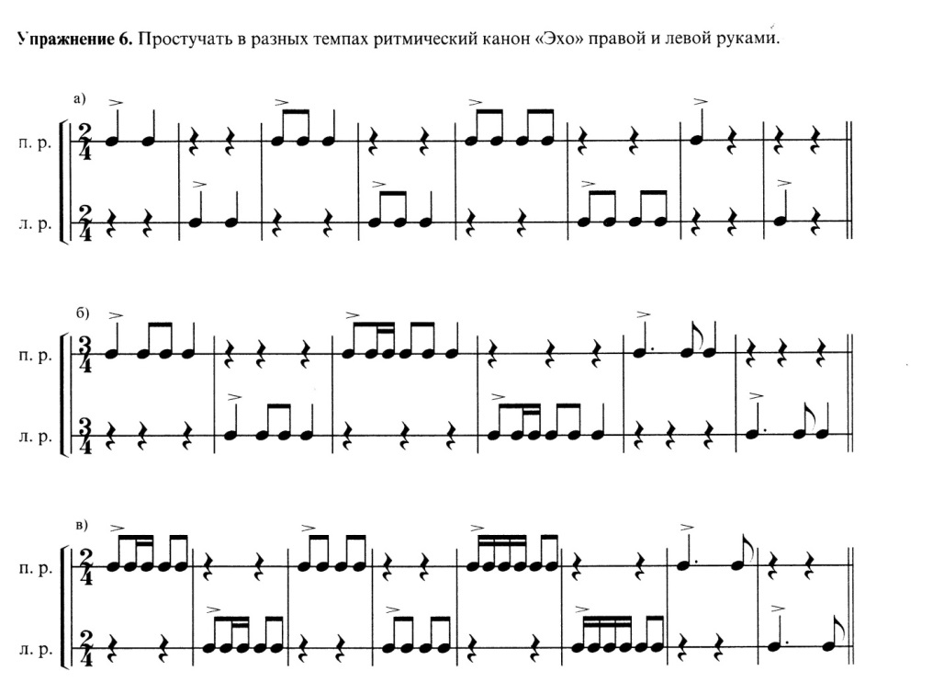

Балет «Чиполлино» досмотрите в следующий раз.

Видеоотчёты отправлять на электронную почту kdhorsh@yandex.ru 29-30 апреля.

